Mestni svet
Trg Edvarda Kardelja 1, 5000 Nova Gorica
2

Številka: 0110-0010/2026-1
Nova Gorica, dne 4. junija 2026

ODGOVORI
NA POBUDE, PREDLOGE IN VPRAŠANJA SVETNIC TER SVETNIKOV, KI SO BILA PODANA NA SEJAH MESTNEGA SVETA
36. SEJA MESTNEGA SVETA, 21. maja 2026

- SVETNICA DAMJANA PAVLICA je postavila svetniško vprašanje in podala naslednjo pobudo:

Sprašujemo, kaj se trenutno dogaja na območju SIE. Najprej je bil tu predviden parking za avtodome, nato sej je Univerza v Novi Gorici prijavila na razpis za Razvoj zelenih tehnologij, žal neuspešno. Predlagamo, da se v bivši upravni zgradbi SIE predvidi prostor za Tehnološki park, v okolici pa prostor za sejmišče za novogoriško gospodarstvo.

Občinska uprava je posredovala naslednji odgovor:

INKUBATOR GORIŠKE REGIJE NOVA GORICA – CENTER, ki bo financiran iz DRR, se načrtuje v bližini izobraževalnih ustanov kot npr. ARC centru v Novi Gorici. Nakup in prenova ustreznega objekta je bistveno bolj enostavna in izvedljiva v zastavljenem časovnem okviru, ki ga narekuje sofinancer (EU in RS). Za investicijsko vzdrževalna dela namreč ni potrebno gradbeno dovoljenje, zato je realizacija projekta lažja. Lokacija je neprimerno boljša tudi za doseganje zahtevanih kazalnikov. Objekt pa ne bo namenjen samo Inkubatorju, saj načrtuje Mestna občina Nova Gorica združiti na enem mestu vse podporne institucije GOLEO, RRA in INKUBATOR, kar nova lokacija tudi omogoča.
Zazidalni preizkus za dograditev objekta SIE v obsegu 900 m2 (zahtevani razpisni pogoji) za potrebe inkubatorja je izkazal potrebo po večjem številu parkirnih mest, ki bi zasedle dobršen del razpoložljivega prostora obravnavanega območja. Nedvomno se izkazuje dejstvo, da je potrebno območje obravnavati celostno s skupno podzemno garažno hišo. V nasprotnem primeru zasedejo zahtevana parkirišča večji del razpoložljivega prostora.
Mestna občina Nova Gorica načrtuje ponovno objavo namere za javno zasebno partnerstvo za celotno območje SIE. Želja je, da se v projekt vključi večji investitor ali gospodarske družbe povezane v konzorcij, ki bi izvedle celostno rešitev skladno s Strokovno podlago (zazidalnim preizkusom) za ureditev poslovne cone Science City iz prvega poziva.
Namen je širitev solkanske poslovne cone s podobnimi vsebinami, ki so skladne z veljavnim prostorskim aktom. Za območje je ključno, da je rešitev celostna, skladna s Strokovno podlago za ureditev poslovne cone Science City .

- SVETNIK MARJAN ZAHAR je postavil naslednje svetniško vprašanje:

V prejšnjem mandatu smo začeli sanirati plaz, ki grozi vasi Šmihel.
V zvezi s tem nas zanima:
- Kako se rešuje problem občana, ki že 25 let stanuje v kontejnerju? Kako je s sanacijo njegovega bivališča, oziroma neke nadomestne gradnje ali zagotovitvijo ustrezne druge namestitve?
- Kako se nadaljuje oziroma rešuje zgoraj navedeni plaz?

Občinska uprava je posredovala naslednji odgovor:

Plaz Šmihel se je sprožil in je aktiven od jeseni leta 2000. Sanacija se ni pričela v prejšnjem mandatu ampak že veliko prej. Glavnina v letih 2012 – 2018. Takrat je bilo izvedeno obširno meteorno odvodnjavanje najbolj ogroženega vzhodnega dela plazu. Kompletna sanacija je bila financirana iz proračuna Mestne občine Nova Gorica. V letu 2023 je bil zaključen še manjši krak zahodnega dela odvodnjavanja.
- 8. 2025 je bila podpisana pogodba za pridobitev projektnih in drugih pogojev
(DPP), za izdelavo projektne dokumentacije za pridobitev mnenj in gradbenega dovoljenja (DGD), projektne dokumentacije za izvedbo gradnje PZI in sodelovanje v postopku pridobitve gradbenega dovoljenja za podporne konstrukcije na vplivnem območju plazu velikega obsega Šmihel nad Ozeljanom v Mestni občini Nova Gorica. To je bil prvi in ključen resni pristop Vlade RS k reševanju problematike plazu v Šmihelu. Začetek del je predviden konec leta 2026. Vzporedno se bo izvajalo tudi aktivnosti in izgradnjo novih bivalnih prostorov za občana, ki prostorov še nima urejenih. Vse seveda pod pogojem, da bo tudi aktualna vlada temu naklonjena in ne bo spreminjala načrtov in virov financiranja.

- SVETNIK ANDREJ PELICON je podal naslednjo pobudo:

Dajem pobudo za skupno javno silvestrovanje med Novo Gorico in Gorico na Trgu Evrope oziroma Kolodvorski ulici.
Skupno silvestrovanje sem omenil že pred meseci na skupni seji občinskih svetov obeh mest. Na sami prireditvi bi morali imeti prostor gostinski ponudniki z obeh strani, prav tako mešana glasbena ponudba.
Če smo iskreni z nameni in načrti somestja in Trga Evrope/ Piazzale della Transalpina kot center somestja in srečevanja med prebivalci obeh mest je to najbolj očitna priložnost, da to uprave obeh mest uresničijo.
Menda je bil zato trg tudi prenovljen z velikimi sredstvi davkoplačevalcev, ki pa žal več ali manj sameva. Sicer samo silvestrovanje samo po sebi ne bo bistveno pripomoglo k oživljanju trga, bo pa korak v pravo smer.
Brez dostopne raznovrstne gostinske ponudbe in raznih dogodkov bo trg žal sameval še naprej. In ravno to samevanje trga me v resnici žalosti.
Občinska uprava je posredovala naslednji odgovor:

Tudi v občinski upravi si prizadevamo za skupno silvestrovanje na stičišču obeh Goric. Teh pobud je bilo doslej že kar nekaj. Italijansko stran smo o tem že obvestili in pridobili njihovo načelno soglasje za sooblikovanje novoletnega programa. Trudimo se, da uskladimo vse potrebno, da bi nadaljevali brezmejno zgodbo povezovanja in združevanja občank in občanov obeh mest tudi preko skupnih prireditev. Sicer pa načrtujemo, da bi novoletno praznično dogajanje potekalo tako v središču Nove Gorice kot na meji, kjer bi praznovali skupaj s sosedi. Nadejamo si tudi pozitivnega odziva s strani gostinskih ponudnikov, ki jih bomo povabili k sodelovanju.

Kar se tiče organizacije prireditev na območju ob meji, oziroma v EPIC districtu, je potrebno poudariti, da za organizacijo prireditev najprej potrebuješ organizatorja. Organizacija prireditev ni primarna naloga mestne občine kot lokalne skupnosti. Za to imamo ustanovljene javne zavode, računamo pa tudi na zasebne organizatorje. Kot ste bili lahko doslej priča, je prireditve na meji zelo uspešno organiziral Javni zavod GO! 2025, ki je tudi pripravljal program prireditev v EPIC districtu. V času priprav na Evropsko prestolnico kulture in v letu projekta, so pridobili ustrezne kadre in dragocene izkušnje, ki bi lahko bili v pomoč pri nadaljnjem oblikovanju in izvajanju programov v EPIC districtu in Rafutskem parku. Dolgoročni obstoj Javnega zavoda GO! 2025 pa na mestnem svetu ni prejel podpore. Kolikor izhaja iz javnih objav civilne iniciative, ki se je oblikovala okrog Kulturnega doma Nova Gorica, ter iz objav nekaterih zaposlenih v njem, tudi v Kulturnem domu Nova Gorica ni interesa po nadaljevanju zapuščine Evropske prestolnice kulture. Ves čas kandidature in med projektom EPK v letu 2025 smo si prizadevali, da bi oživili območje ob meji, tako s programom kot z obnovo objektov na meji. Nenazadnje je bil to eden ključnih projektov brezmejnega sodelovanja in skupne prihodnosti. Prav tako smo k temu zavezani v okviru zavez, ki izhajajo iz prijavne knjige GO! 2025 in zavez do Evropske komisije, izpostavljenih tudi na monitoringih izvajanja projekta, ki so bili doslej izvedeni. Območje je zdaj obnovljeno, izvajanje in načrtovanje prireditev na meji pa je žal okrnjeno zaradi nejasne politične usode nadaljevanja zapuščine EPK. S strani drugih javnih zavodov doslej pobud za prireditve na meji nismo prejeli, kar ne vliva optimizma za uspešno upravljanje z namensko prenovljenim območjem, ki je bilo zelo dobro sprejeto s strani občanov obeh mest in številnih tujih turistov. Nenazadnje nas k učinkovitemu upravljanju z območjem zavezuje tudi znaten obseg javnih sredstev, ki smo jih (skupaj z državo) namenili za njegovo prenovo.

- SVETNIK ANDREJ PELICON je podal naslednjo pobudo:

Dajem pobudo za primerno označitev in podaljšanje obstoječega prostora za gasilska vozila na Rejčevi ulici ob telovadnici oziroma športni dvorani.
Športniki vseh starosti in gosti športnih dogodkov v telovadnici Gimnazije namreč ob gostovanjih zahtevajo vstop in izstop v in iz avtobusa točno pred vrati telovadnice oziroma športne dvorane, kar je logično in povsem razumljivo.
Moj predlog je, da se doda prometni znak kjer bo dovoljeno petnajst minutno vstopanje ali izstopanje potnikov ter, da se omenjeni prostor podaljša vsaj za eno dolžino parkirnega prostora za osebne avte.
Ta ukrep bi odpravil oviranje prometa ob vstopanju ali izstopanju potnikov ter povečal varnost vseh udeležencev v prometu.
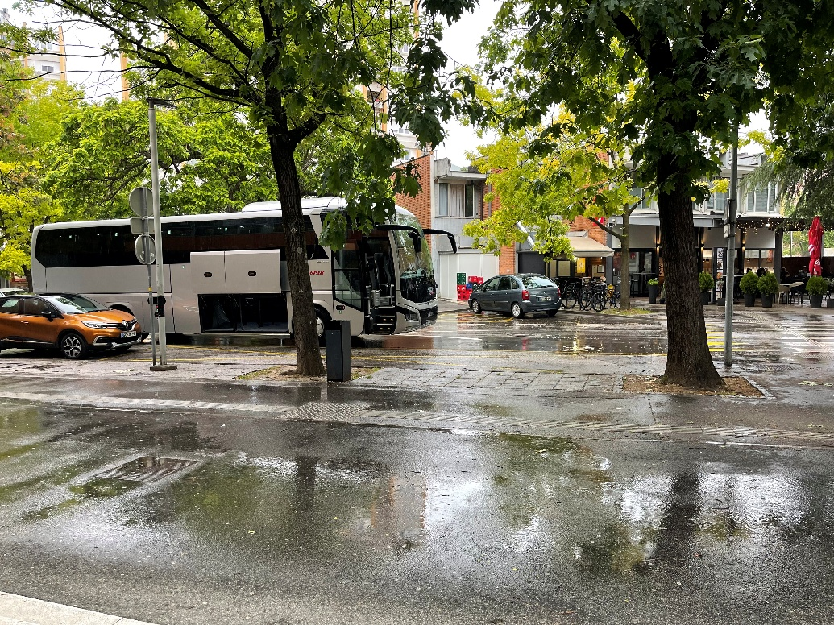

Občinska uprava je posredovala naslednji odgovor:

Z vidika varnosti v prometu in zagotavljanja varnejšega vstopa in izstopa potnikov iz avtobusa pred športno dvorano na Rejčevi ulici, menimo, da je vaša pobuda smiselna.
Ker gre na predmetni lokaciji za površino, ki je namenjena izključno gasilskim oziroma intervencijskim vozilom, moramo preveriti ali je sprememba prometne ureditve in predlagana rešitev skladna z veljavnimi predpisi s področja cestnega prometa in požarne varnosti.
Podaljšanje obstoječe intervencijske površine ter uvedbe režima, ki bi omogočal kratkotrajno ustavljanje avtobusov za potrebe vstopa in izstopa potnikov, bomo preverili s strokovno prometno rešitvijo in projektno dokumentacijo. V kolikor bo predlagana ureditev skladna s predpisi in strokovnimi smernicami, bo izvedena ustrezna prometna signalizacija.
Z izvedbo predlaganega ukrepa bomo ne samo izboljšali prometno varnost in zagotovili ustrezne pogoje za dostop uporabnikom športne dvorane ampak tudi ohranili neovirano dostopnost intervencijskim vozilom.

- SVETNIK TOMAŽ HORVAT je podal naslednjo pobudo:

Pobuda za ureditev spomenika padlim borcem v Spodnji Branici in sistematično obnovo spomenikov v MONG
Vlagam pobudo za celovito ureditev spomenika padlim borcem v Spodnji Branici ter njegovo neposredno okolico.
Ob vsakem prehodu skozi vas me žalosti pogled na izjemno slabo vzdrževano obeležje. Ta spomenik, ki stoji pred nekdanjo italijansko šolo, je bil postavljen v trajen spomin na 13 domačinov padlih borcev NOB, aktivistov, internirancev ter žrtev fašističnega nasilja med drugo svetovno vojno. Na njem so vklesana njihova imena in verzi, posvečeni tistim, ki so »življenje za življenje dali«.
Ker tovrstno zanemarjanje krni ugled naše kulturne in zgodovinske dediščine, predlagam nujno sanacijo tega obeležja. Ker pa Spodnja Branica ni osamljen primer, vas hkrati pozivam da se popiše in ustrezno obnovi vse ostale slabo vzdrževane spomenike na našem območju.
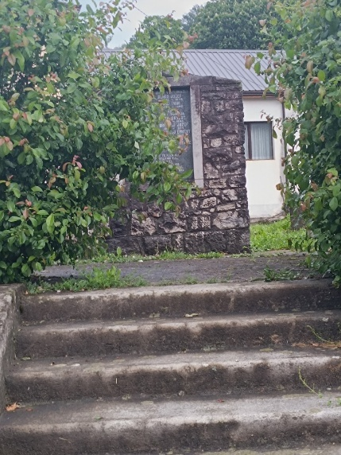

Občinska uprava je posredovala naslednji odgovor:

Popis spomenikov je bil leta 2012 izveden v sodelovanju z Zavodom za varstvo kulturne dediščine Slovenije, krajevnimi skupnostmi ter Zvezo združenj borcev za vrednote NOB, podatki pa so zbrani v posebni evidenci oziroma publikaciji, ki jo bo potrebno ponovno pregledati in ažurirati.
Spomenike in spominska obeležja NOB načeloma vzdržujejo območne enote Zveze združenj borcev za vrednote NOB, ki občino tudi redno obveščajo o potrebnih večjih vzdrževalnih delih na navedenih objektih. Ta se izvajajo v skladu z izkazanimi potrebami ter ob upoštevanju razpoložljivih proračunskih sredstev.
V lanskem in letošnjem letu je bila v sodelovanju z Ministrstvom za obrambo Republike Slovenije izvedena celovita prenova spominskega parka in grobišča NOB na Trnovem. Z izvedenimi konservatorsko-restavratorskimi deli je bila zagotovljena strokovna ohranitev spomenika.
Občina bo preverila tudi stanje spomenika NOB v Spodnji Branici ter glede na ugotovljeno stanje izvedla ustrezne ukrepe v okviru svojih pristojnosti in finančnih zmožnosti.

- SVETNICA PETRA KOKORAVEC je podala naslednjo pobudo:

Dajem pobudo za vzpostavitev dodatne postaje e-koles pri Osnovni šoli Solkan.

Starši, katerih otroci obiskujejo OŠ Solkan, so se obrnili name s prošnjo po možnosti vzpostavitve postaje e-koles v bližini šole. Šola je najbolj oddaljena od mestnega jedra, obiskujejo jo otroci iz Trnovsko–Banjške planote. Otrokom bi kolesa prišla prav za odhode iz šole v glasbeno šolo, knjižnico, na treninge in drugam po mestu. OŠ Fran Erjavec ima kolesa neposredno v bližini, kar prepoznavajo kot zelo dobro prakso.
Občinska uprava je posredovala naslednji odgovor:

V okviru projekta “Urbanistično prometne prenove ulic Solkana” se ureja tudi območje v okolici OŠ Solkan. V okviru projekta se načrtuje postavitev pokrite kolesarnice. Glede na vašo pobudo bomo vključili še umestitev postaje za izposojo e-koles.
Zaključili smo fazo priprave dokumentov za pridobitev projektnih in drugih pogojev, tako da je vaša pobuda dobrodošla in pravočasna.

- SVETNICA ELENA ZAVADLAV UŠAJ je podala naslednjo pobudo:

Svetniki svetniških skupin SDS, NSi, ZZP in Demokrati dajemo svetniško pobudo, da se pošilja vabila vseh svetnikov preko službe mestnega sveta tudi tistih, katere vsebine dogodkov bodo obarvane z vsebinami, ki gravitirajo na desno stran. Pobudo dajemo v luči enakosti obravnave mestnih svetnikov po prejetju vabila, ki ima izrazito levo obarvano vsebino, da ne rečemo da je že na meji sovražnega pisanja ravno v času, ko se sestavlja desna vlada.
Občinska uprava je posredovala naslednji odgovor:

V zvezi s svetniško pobudo glede posredovanja vabil na različne dogodke pojasnjujemo, da Služba za mestni svet in krajevne skupnosti svoje naloge opravlja v skladu z načeli politične nevtralnosti, strokovnosti in enakopravne obravnave vseh članic in članov mestnega sveta.
Služba posreduje vabila na dogodke, kadar so ta naslovljena na mestni svet oziroma kadar gre za dogodke, ki so povezani z delovanjem lokalne skupnosti, javnih institucij, civilne družbe ali predstavljajo vsebine širšega javnega interesa. Pri tem ne presoja politične, ideološke ali nazorske usmeritve organizatorjev oziroma vsebine posameznega dogodka, temveč zagotavlja enak in pravočasen dostop do informacij vsem članom mestnega sveta.
Ob tem poudarjamo, da posredovanje vabila ne pomeni podpore mestne občine ali mestnega sveta vsebini posameznega dogodka. Namen posredovanja je izključno informiranje članic in članov mestnega sveta o dogodkih, ki bi lahko bili relevantni za opravljanje njihove funkcije ali za spremljanje družbenega dogajanja v lokalnem okolju.
V pripravi je portal za članice in člane mestnega sveta, ki bo vključeval več funkcionalnosti ter predstavljal osrednje orodje za obveščanje o delu mestnega sveta in učinkovitejšo izmenjavo informacij. Portal bo omogočal tudi neposredno komunikacijo med občani ter članicami in člani mestnega sveta. Občani bodo prek njega lahko posredovali vprašanja, pobude, predloge ter informacije in vabila na dogodke, pomembne za lokalno skupnost.

♦♦♦♦♦♦♦♦♦♦♦♦♦♦♦♦♦♦♦♦♦♦♦♦♦♦♦♦♦♦♦♦♦♦♦♦♦♦♦♦♦♦♦♦♦♦♦♦♦♦♦♦♦♦♦♦♦♦♦♦♦♦

Nezadovoljstvo oz. nestrinjanje s prejetim odgovorom, pripombe, vprašanja in predlogi ter pobude oziroma pohvale:

- SVETNIK ANTON HAREJ je izrazil naslednje nezadovoljstvo s prejetim odgovorom:

Ja, jaz sem na prejšnji seji prosil za dodatna pojasnila v zvezi z martinovanjem, odgovorjeno mi je bilo, da naj se sam obrnem na javne zavode. Neposredno mislim, da je to nepravilen oz. nedostojen odnos do mestnega svetnika, ki se trudi raziskati nepravilnosti pri trošenju javnih sredstev, in tudi javnost po mojem zanima, kako smo porabili 67.000 EUR v enem popoldnevu.

Občinska uprava je posredovala naslednji odgovor:

Svetnik je s strani občinske uprave prejel že več odgovorov na to temo.

- SVETNIK ANDREJ ŠUŠMELJ je podal pobudo na nezadovoljstvo svetnika z odgovorom:
Glede na to, da smo slišali že veliko pripomb na eno določeno martinovanje, bi jaz predlagal, da si ogledamo vsa martinovanja, ki so se zgodila v Mestni občini Nova Gorica, kdo je bil organizator in kakšni so bili dejanski stroški.

Občinska uprava je posredovala naslednji odgovor:

Priloga

Aleš Markočič
direktor občinske uprave

